**SUFITY PODWIESZANE**

1. Dla pomieszczeń - **Sale i pracownie szkolne**, sale audytoryjne, wykładowe w szkołach podstawowych, średnich i wyższych i inne pomieszczenia o podobnym przeznaczeniu norma wymaga zapewnienia czasu pogłosu T< 0,4 s.

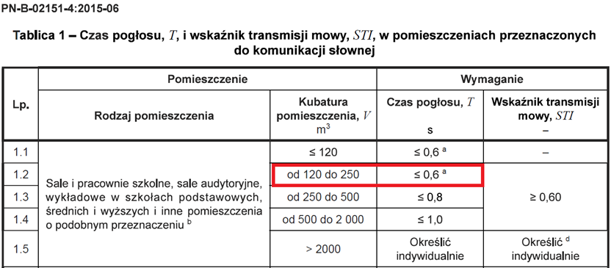

1. **KOMUNIKACJA**  - normaPN-B-02151-4 zaleca dla tego typu pomieszczeń szkolnych minimalną chłonność akustyczną A odniesioną do pola powierzchni podłogi S.

Poniżej podstawa

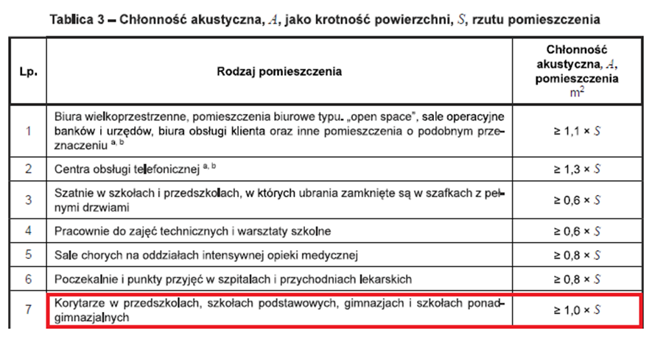

1. **Czytelnia/Biblioteka, Pokoje nauczycieli wymagany T< 0,6 s**
2. **Sala do gimnastyki** – sufit z odpornością na udeżenia spełniający wymogi T**< 1,5 s**

Badanie odporności na uderzenia sufitów podwieszanych przeprowadza się zgodnie z normą EN 13964, załącznik D. Definiuje ona trzy klasy odporności, charakteryzujące poziom odporności na uderzenia sufitów podwieszanych:

* *Sufity klasy 2A stosuje się w halach sportowych przeznaczonych do dyscyplin, w których piłka uderza z niewielką prędkością, a także w obszarach budynków szkolnych szczególnie narażonych na uderzenia.*
* *Sufity klasy 3A są przeznaczone do pomieszczeń, w których sufit musi spełniać podstawowe wymagania w zakresie odporności na uderzenia, np. w salach szkolnych, korytarzach, w przedszkolach, salach zabaw itp. Odporność na uderzenia w obszarach narażonych na silne uderzenia.*
* *W halach sportowych narażonych na silne uderzenia zastosowanie sufitów o klasie 2A/3A nie będzie wystarczające. Konieczne jest zamontowanie sufitów o klasie 1A.*

**Procedura testu odporności na uderzenia (EN 13964:2004 annex D)**

Za pomocą specjalnego aparatu piłka ręczna jest wystrzeliwana w sufit 36 razy: 12 razy pionowo i 12 razy poziomo w każdym z dwóch kierunków pod kątem 60° z prędkością:   
Klasa 1A: 16,5 m/s  
Klasa 2A: 8 m/s  
Klasa 3A: 4 m/s

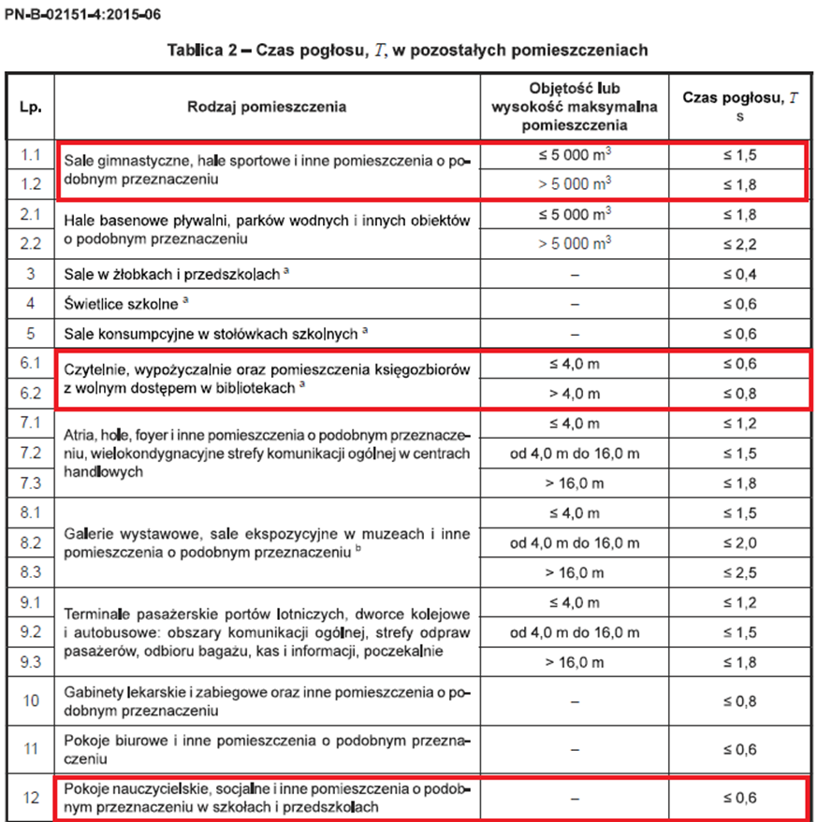

.

1. **Toalety, pomieszczenia techniczne**

Sufit z płyt Medicare Standard A Rockfon lub równoważne w module 600x600 gr. 15 mm dla którego Współczynnik pochłaniania αw=0,95.